Docker基础实验
班级: 22数据A1 姓名:王贤安 学号:20211110115

1. Docker的安装。利用运行hello-world镜像验证docker是否安装成功的截图发上来。
截图：
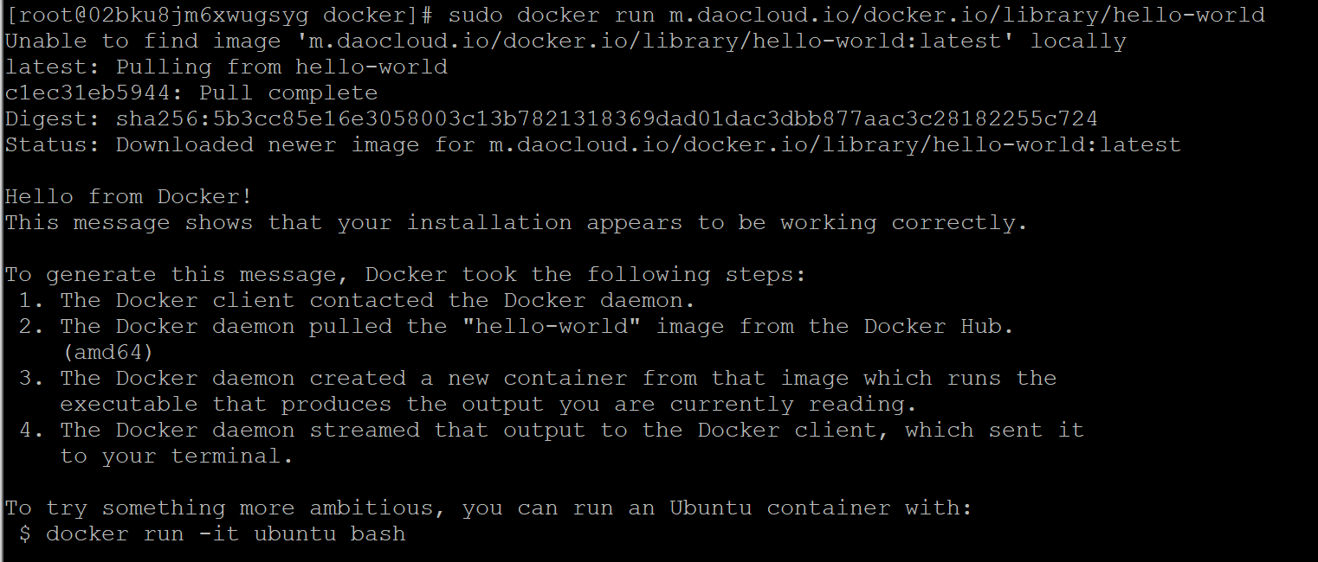

- 使用Dockerfile制作sms网站Docker镜像，使用学生名字首字母作为镜像名称（替换掉mynewweb，后面的镜像名称皆为“名字首字母”）。
截图：
2.1 镜像制作
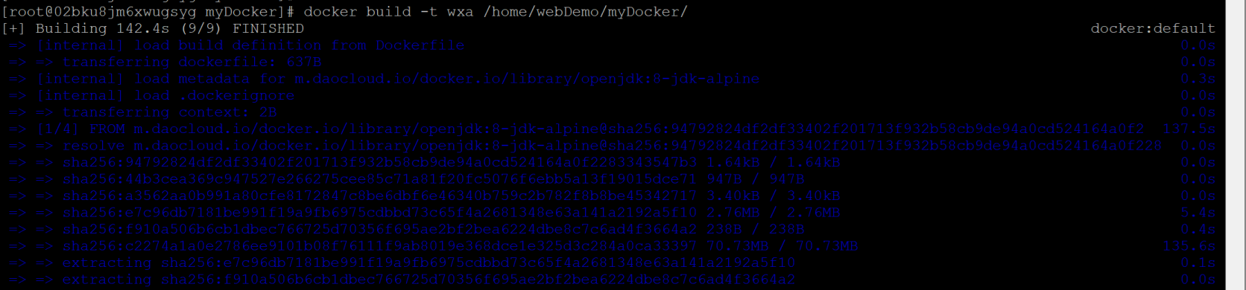
2.2 查看镜像
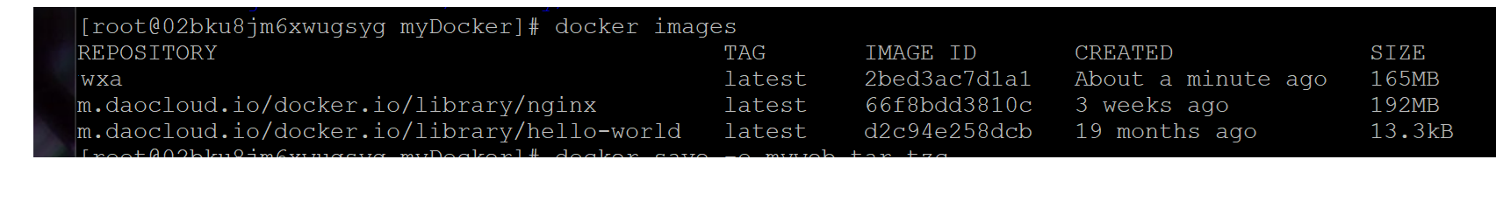

- Docker镜像本地保存和导入。
截图：
3.1 将刚生成的“名字首字母”镜像使用save命令进行本地保存
3.2 删除当前“名字首字母”镜像
3.3 使用load将本地镜像导入docker
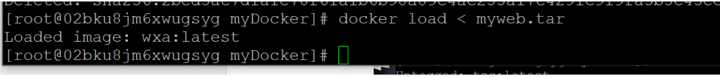
- 将镜像上传/下载天翼云镜像仓库。
4.1 使用push将“名字首字母”镜像上传天翼云镜像仓库
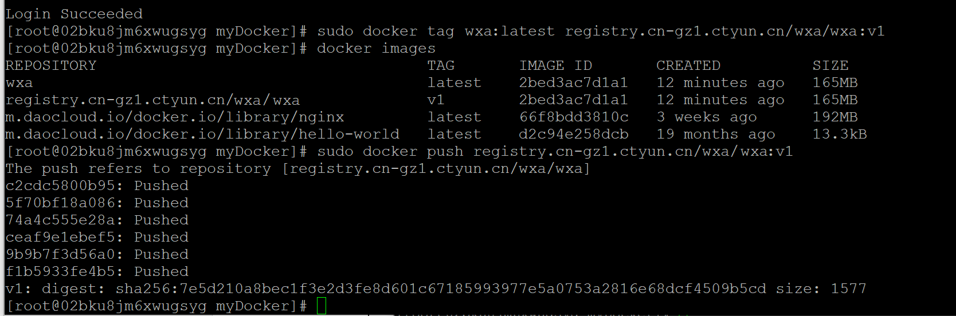
4.2 使用pull从天翼云镜像仓库拉取镜像

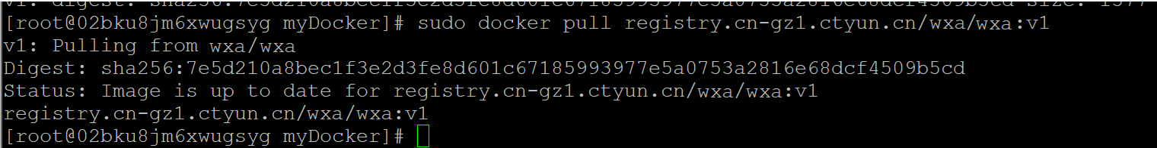
- 利用docker快速部署sms网站。
5.1 基于创建的镜像启动容器sms（使用云数据库）
5.2 删除容器sms
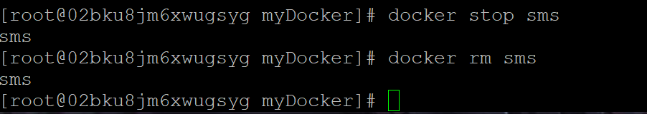
5.3 基于创建的镜像启动容器sms（使用本地mysql数据库）

- 利用docker compose快速部署sms网站。（选做）

